**Parochie H. Johannes de Doper**

**HET SACRAMENT**

**VAN DE**

**ZIEKENZALVING**

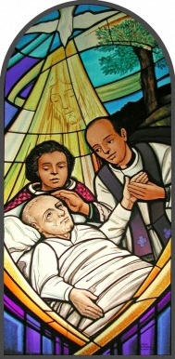

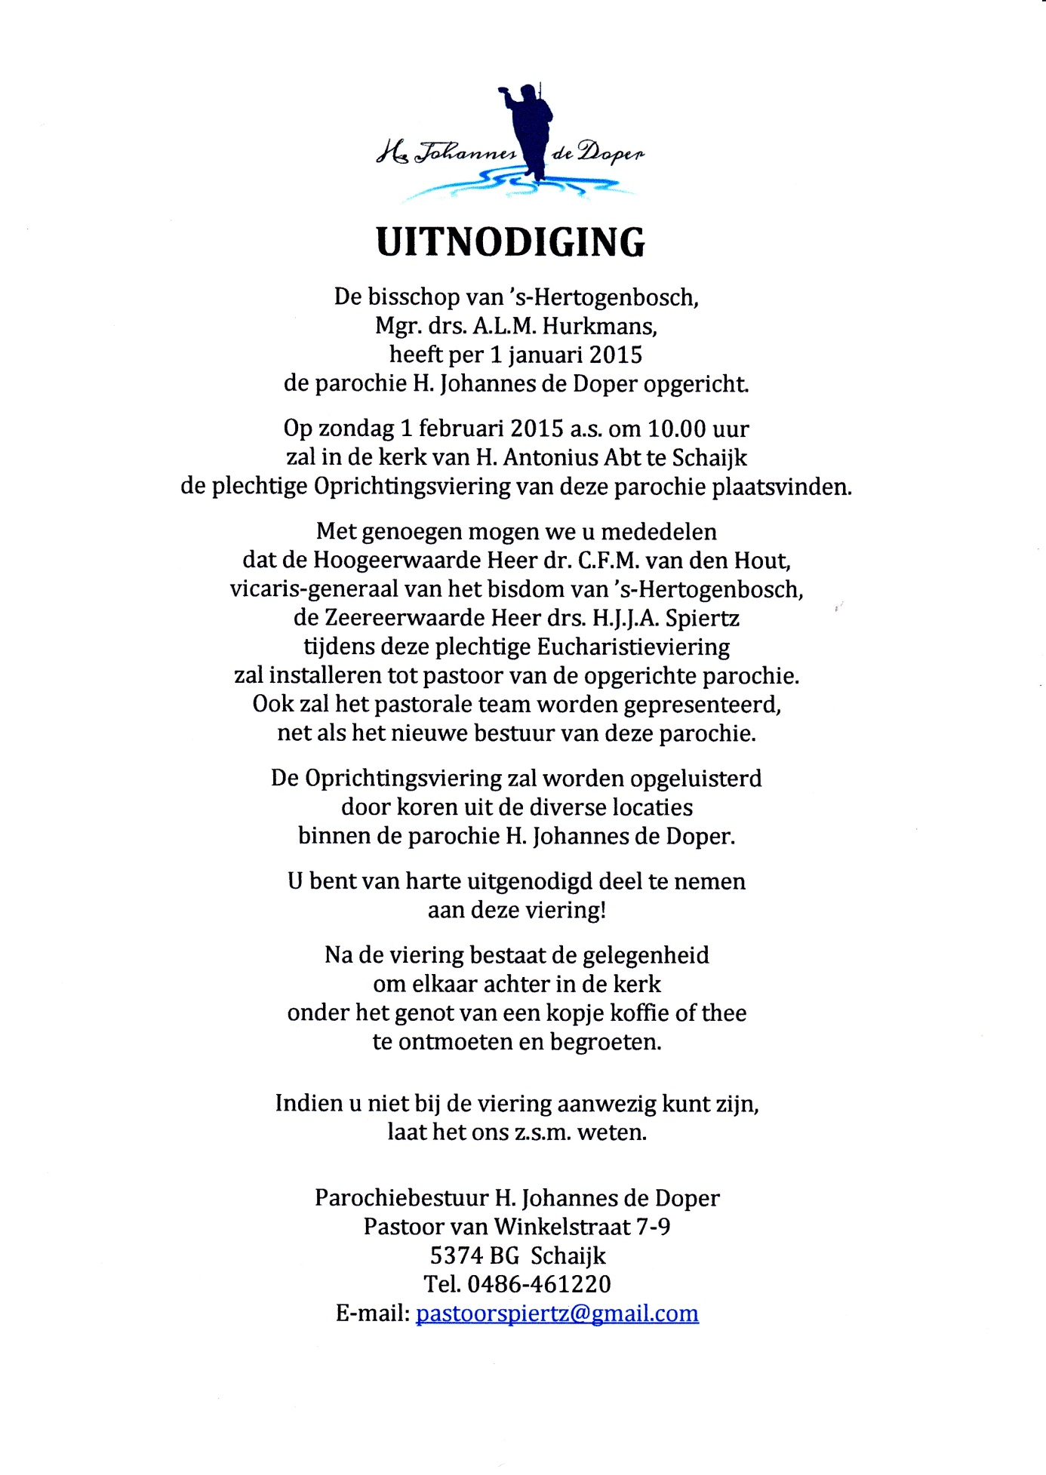

**Inleiding**

De parochie wil u graag informeren en duidelijkheid verschaffen over de ziekenzalving. Als iemand ernstig ziek is of zich voorbereidt op een naderend levenseinde, kan het weldadig zijn samen te bidden en de sacramenten te vieren. Velen stellen de zalving liever uit. Familieleden vinden het soms moeilijk er met de zieke of stervende over te praten, alsof de dood spoedig wordt verwacht. Of een zieke voelt zich (nog) niet ziek genoeg om te vragen. Ooit loopt men lang rond met de vraag wel of niet bedienen, met wie en wanneer. Deze brochure biedt u de gelegenheid dergelijke zaken al eerder binnen de eigen familiekring te bespreken. Daarnaast kan deze brochure u helpen als u onverwacht een bediening moet regelen.

**Ziek worden**

Door ziekte, een ernstig ongeluk, een zware en ingrijpende operatie en ouderdom worden wij geconfronteerd met de kwetsbaarheid en eindigheid van ons leven. We worden daardoor steeds meer op onszelf teruggeworpen. De zieke voelt zich soms eenzaam, angstig, neerslachtig of opstandig. Wanneer het lijden – naar lichaam en/of geest – de mens treft, is het goed om Gods kracht en nabijheid te zoeken.

In de christelijke gemeenschap heeft de zorg voor zieken en kwetsbaren altijd een hoge prioriteit gehad. Jezus zelf was voortdurend gericht op het heil van de zieken en de zwakken. Als een mens ernstig ziek is, wil Jezus het leed en die pijn meedragen, en de zieke nabij zijn en sterken met een sacrament, een heilig teken van God en Kerk. Wie zijn leven aan Christus toevertrouwt, mag vertrouwen op Gods bijstand, ook in ziekte, een zware operatie en in stervensnood. De Heer weet immers wat lijden is.

**Wat is de ziekenzalving?**

De ziekenzalving of het sacrament van bemoediging is een van de zeven [sacramenten](http://nl.wikipedia.org/wiki/Sacrament) van de [rooms-katholieke Kerk](http://nl.wikipedia.org/wiki/Rooms-katholieke_Kerk) alsmede van de [orthodoxe](http://nl.wikipedia.org/wiki/Orthodox) [Kerken](http://nl.wikipedia.org/wiki/Kerk_(geloofsgemeenschap)). Zij is bedoeld om de zieke of stervende kracht te geven, en genezing, in de mate van het mogelijke. Genezing naar lichaam, ziel en geest. En de praktijk leert dat de ziekenzalving zichtbaar goed doet aan de zieke.

Zoals de sacramenten van het doopsel, het vormsel en de eucharistie een eenheid vormen als *"sacramenten van de christelijke initiatie"*, zo kan men zeggen dat de sacramenten van boete en verzoening, de ziekenzalving en de eucharistie als viaticum op het einde van het christelijk leven *"de sacramenten zijn, die voorbereiden op het vaderland"* of de sacramenten die de pelgrimstocht voltooien. Boete en verzoening en ziekenzalving worden ook wel aangeduid als de *"sacramenten van genezing"*.

**Waarvoor dient de ziekenzalving?**

De Bijbeltekst, waarop wij dit sacrament vieren:

“*Is er iemand onder U ziek?: laat hij de priesters van de gemeente roepen.  
Zij moeten een gebed over de zieke uitspreken en hem met olie zalven in de naam van de Heer. Het gelovige gebed zal de zieke redden en de Heer zal hem oprichten. En als hij zonden heeft begaan, zal het hem vergeven worden*”. (Jacobus 5,14-15)

De kern van de ziekenzalving bestaat uit de handoplegging en de zalving van het voorhoofd en de handen met speciaal hiervoor gezegende pure [olijfolie](http://nl.wikipedia.org/wiki/Olijfolie) ([ziekenolie](http://nl.wikipedia.org/wiki/Ziekenolie)), waarbij de priester daarbij bidt: *"Moge onze Heer Jezus Christus door deze heilige zalving en door zijn liefdevolle barmhartigheid u bijstaan met de genade van de Heilige Geest. Moge Hij u van zonde bevrijden, u heil brengen en verlichting geven*".

Zalf of olie verzacht en geneest. Het doortrekt de huid. Zo doortrekt (vervult) de Heer de zieke met zijn Geest en geeft Hij de zieke kracht. Vaak zien we dat de ziekenzalving een moment is, dat de zieke tot overgave komt, kracht en vrede in zijn of haar binnenste ervaart. Wanneer de ziekte onomkeerbaar is en de dood niet lang meer op zich zal laten wachten, is dit sacrament voor de zieke en zijn of naasten vaak een heel kostbaar en onvergetelijk moment.

**Wat zijn de laatste sacramenten?**

Vroeger werd er gesproken van [laatste sacramenten](http://nl.wikipedia.org/wiki/Laatste_heilige_sacramenten). Hiermee worden naast de zalving ook de (laatste) [biecht](http://nl.wikipedia.org/wiki/Biecht) (= sacrament van boete en verzoening) en de (laatste) [communie](http://nl.wikipedia.org/wiki/Communie) (= het [viaticum](http://nl.wikipedia.org/wiki/Viaticum)) bedoeld. Andere benamingen voor deze combinatie van biecht, sacrament van de zieken en communie, is sacrament van bemoediging. In Nederland gebruikt men hiervoor ook het woord ‘bediening’ in de vorm van het bediend worden van de ernstig zieke gelovige door de [priester](http://nl.wikipedia.org/wiki/Priester).

**Wie mag het sacrament toedienen?**

In tegenstelling tot wat wel eens beweerd wordt, mag en kan enkel een [priester](http://nl.wikipedia.org/wiki/Priester) het sacrament van de ziekenzalving toedienen. De priester gebruikt de olie die tijdens de Chrisma-mis, gezegend werd door de bisschop.

**Kan men dit sacrament opnieuw ontvangen?**

Dit sacrament kan herhaald worden, wanneer de zieke na de zalving weer beter wordt of wanneer tijdens dezelfde ziekte de toestand verergert. Ook voor een operatie mag de ziekenzalving worden toegediend, telkens als een gevaarlijke ziekte een operatie noodzakelijk maakt. Voor mensen in hoge ouderdom geldt vergelijkenderwijs dat zij het sacrament opnieuw kunnen ontvangen als na de laatste keer hun (geestelijke) gezondheid weer is achteruitgegaan. En dat is vaak het geval.

**Hoe was de praktijk vroeger en nu?**

Vroeger lag het accent op de overgang naar het eeuwige leven. De laatste sacramenten werden daarom toen zo laat mogelijk toegediend, en dat is eigenlijk jammer. Want juist tijdens het hele ziekbed wil Christus de zieke kracht geven. Daarom wordt nu eerder bediend. Naar de ziekenzalving vraagt men doorgaans niet te vroeg. Als men de kracht van dit sacrament nodig heeft, juist dán kan men erom vragen. Bijvoorbeeld na een slechte medische uitslag, bij hoge ouderdom (eventueel samen met een zieke echtgenoot), na een zwaar of levensbedreigend ongeluk of voordat men een risicovolle operatie moet ondergaan.

**Wanneer om de ziekenzalving vragen?**

De grootste stap voor de mens is de stap van de aarde naar de hemel. En voor de meeste het moeilijkste. God weet dat: Zijn Zoon heeft het aan den lijve ervaren. Daarom biedt God voor het zetten van deze laatste stap zijn hulp aan. Zodra de dood als mogelijkheid duidelijk binnen de gezichtskring van de mens komt, kan hij zich door een priester laten zalven met gewijde olie. Deze zalving op voorhoofd en handen heeft een sterkende uitwerking. De gezalfde durft de dood in de ogen te kijken, in alle rust.

Soms werkt de zalving zelfs zo helend, dat het leven sterker blijkt dan de dood en niet het leven, maar de dood het onderspit delft.

Helaas wordt de priester vaak te laat geroepen. Dat is jammer. De stervende is dan soms nauwelijks nog bij bewustzijn en kan dan de ziekenzalving niet meer echt actief meemaken. Bovendien loopt men het risico dat in de laatste uren een priester bezet is, en dat het toedienen van het sacrament geen doorgang kan vinden. Het is heel waardevol om het sacrament in de familiekring of met het gezin te kunnen vieren: samen met de dierbaren de kracht en de toerusting van Christus te kunnen vieren.

Het is de priester niet toegestaan iemand te bedienen, wanneer het duidelijk is dat hij/zij al enige tijd gestorven is: de sacramenten zijn er immers voor de levenden. Na overlijden neemt God het over. De priester kan in dat geval natuurlijk wel bidden en het lichaam van de overledene zegenen.

**Hoe gebeurt het in ziekenhuis, verzorgingstehuis of verpleegtehuis?**

De ziekenzalving wordt in deze instellingen wel aangeboden, maar vaak niet bediend. Want alleen de priester kan de ziekenzalving toedienen. Wanneer iemand ernstig ziek is, zal een dienstdoende geestelijk verzorger komen: de pastoraal werker, de dominee, de humanistisch raadsman of veel minder vaak de priester. Samen bidden om kracht is goed. Het is daarentegen waardevoller om Christus zelf te ontmoeten, die hem/haar wil sterken en genezen in het sacrament van de ziekenzalving. De pastoor of kapelaan (pastor) staat u gaarne ten dienste, ook in deze instellingen.

En mocht het ziekbed gevolgd worden door een uitvaart, dan is het natuurlijk goed dat familie en de pastoor of pastor elkaar al hebben leren kennen.

**Aandachtspunten:**

- Het verdient de voorkeur om het tijdig aan te vragen en niet te wachten tot het laatste moment. Er kan eventueel eerst een bezoekje plaatsvinden en een pastoraal gesprek om de zieke er op voor te bereiden;

- U kunt de pastoor of pastor ook ’s nachts bellen; uiteraard alleen in noodgevallen;

- De pastoor of pastor heeft alle benodigdheden bij zich; u kunt natuurlijk ook enkele persoonlijke dingen klaarzetten: een kruisbeeld, een (doop- of trouw-)kaars, een Mariabeeldje of een bijzondere foto.

**Contact**Wij hopen u via deze weg voldoende te hebben geïnformeerd.  
Mocht u na het lezen van deze folder vragen of opmerkingen hebben, dan kunt u hiermee terecht bij:

#### Het pastorale team

#### Parochie H. Johannes de Doper

#### Locaties van de parochie H. Johannes de Doper:

#### Ravenstein-Huisseling-Deursen-Dennenburg-Demen-Dieden- Neerlangel;

#### Overlangel-Neerloon-Keent;

#### Herpen-Koolwijk;

#### Schaijk-Reek.

Centraal parochieadres:

Pastoor Winkelstraat 1

5374 BG, Schaijk

Telefoonnummer : 0486-461220

Alleen in noodgevallen : 06-33668615 pastoor Jacques Grubben

06-22845534 pastor Peter Raaphorst

E-mail : [info@heiligejohannesdedoper.nl](mailto:info@heiligejohannesdedoper.nl)  
Website :

[www.heiligejohannesdedoper.nl](http://www.heiligejohannesdedoper.nl)